一 緒 に 参 加 し ま せ ん か ？

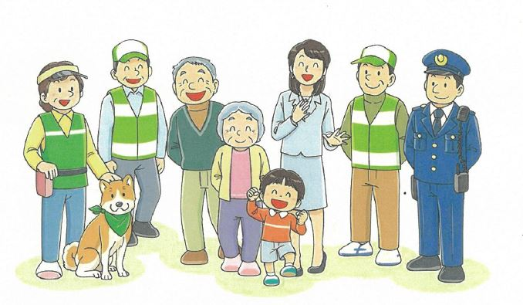

情報交換をしながら、地域の安全を守りましょう!!
町 会 の 防 犯 パ ト ロ ー ル！

皆さんの参加をお待ちしております！
一人一人の防犯意識を高めて安心して暮らしましょう

パトロール実施日 時 間

集合場所

